別添資料

第42期 第１回臨時総会 議案書

開催日時：2024年6月23日（日） 午前10時〜12時
開催場所：鵠沼公民館 第一談話室

【議 案】
［普通決議］

(1) 第１号議案 第42期 事業計画（修正）の件
(2) 第２号議案 第42期 収支予算（修正）の件

［特別決議］

(3) 第３号議案 管理組合規約改正の件
(4) 第４号議案 文書管理規定制定の件

［承認案件］

(1) 理事輪番方式（２年任期、半数交代制）の導入について
(2) 組合文書をクラウド管理する件
(3) 住居の庭（共用部分の専有使用扱い）にデッキ設置を行う件
(4) 月次予算決算対比表及び口座残高の四半期報告の件
以上

＜普通決議＞ 第1号議案 第42期 事業計画（修正）の件

第４２期 事業計画（修正）

🔳 事業目的
将来にわたり一層の資産価値向上と快適で安心できる鵠沼タウンハウスとなるよう、透明で
適切な管理運営を行うため、更なる基盤創りを目指します。

🔳 基本方針
当理事会は事業目的達成のために管理組合規約第１章総則「目的」第１条に従い、区分所有者の共同の利益を維持し、より一層良好な住環境を保持できるよう今期から３ヵ年に渡り下記の「3つの管理」の充実を図ることとします。
３つの管理

- 運営管理・・・総会、理事会、監査業務、組合収支等運営手順の整備と業務効率化
- 生活管理・・・外観保全の充実と防犯設備・防災対策及び関連事項の検討開始
- 維持管理・・・建築・設備・修繕に関する耐震・耐久・劣化調査の実施と対策立案

🔳 ３ヵ年計画
 | 第42期（１年目） | 第43期（２年目） | 第44期（３年目）
主となるテーマ | 調査・分析・計画立案 | 財政安定化・基盤強化 | 計画実施・制度申請

🔳 今期基幹業務

1 | 運営管理 | １）集合住宅向け管理適正評価制度に従った管理体制の整備・充実策の  立案を開始します。  ２）財務会計を視野に入れた会計基準の見直しを図ります。  ３）長期事業計画の策定と長期修繕計画を改定します。
2 | 維持管理 | 不動産価値の維持向上のために専門家指導のもと電気設備、水道設備、衛生設備等共用に類する施設の総合設備点検を行います。
3 | 維持管理  生活管理 | 専門家による建物現況調査（劣化・耐久点検）を実施し、災害、老朽化対策の計画立案を開始します。
4 | 生活管理 | 外観保全のための考え方、基準を設け具体策を立案し一部改善を行います。

🔳 具体的実施計画

第42期の実施する内容は以下の通りです。なお、今期から３か年計画により実施するため
今後、現況を考慮しながら毎期計画の修正を行いつつ、事業目的へ近づくよう行動して参ります。なお、*表記 (a)〜(i)が新規に取り組む業務9件となります。
運営
管理
生活管理
維持管理

 | 実施内容 | 時期
総会 | 臨時総会（WEB会議を含む）  通常総会 | 適時  2025年4月
監査 | *中間監査の手順作成と実施（トライアル）・・・・・(a)  年度業務監査および会計監査 | 2024年10月  2025年 4月
理事会 | 定例理事会  臨時理事会（WEB会議を含む） | 年4回を目処に開催  適時開催
広報 | 総会議事録の回覧と全戸一斉メール配信  理事会議事録の回覧と全戸一斉メール配信  その他要件の回覧と全戸一斉メール配信 | 開催後速やかに  開催後速やかに  適時実施
契約  規約 | *重要事項調査報告書（更新、製作・保管・開示準備）(b)  *文書管理規程の制定とデジタル化・・・ ・・・・・ (c)  *財務会計基準の制定 ・・・・・・ ・・・・・・・・(d) | 9月  6月  10月
引継ぎ | 次期役員への引継の実施 | 2025年3月末
設備  保険 | *総合設備点検（外壁・電気・水道・衛生等）・・・・ (e)  *消防設備点検（調査）・・・・・・・・・・・・・・ (f)  *救急・防災対策（調査）・・・・・・・・・・・・・ (g) | 7月  11月  11月
清掃 | 雑排水管清掃（入居者負担） | 4月
植栽 | *植栽総合点検および植栽管理計画立案 ・・・・・ （h）  剪定・刈込み作業 | 6月  7月
修繕 | 前期引継工事  長期修繕工事（シロアリ点検・防蟻処理工事）  発生都度修繕工事（工事内容により管理費または修繕積立金にて充当） | 可及的速やかに実施  5月〜6月  適宜
建築  ・  設備 | *建物現況調査（劣化・耐久目視調査）・・・・・・・ (i)  共用部不具合調査（区分所有者アンケート） | 10月  2024年9月

🔳 新規業務計画（概要説明）
（１）*中間監査(a)とは上期の活動状況を業務監査と会計監査を監事が行うことで、組合
運営上の早期課題解決や有意義な活動につなげることを目的に試験的に実施するもの。

（２）*重要事項調査報告書(b)は更新、製作、保管方法と不動産会社等外部機関への開示手順を明確にするもの。

（３）*文書管理規定の制定とデジタル化(c)は総会議案書、決算書、議事録、会計帳票類、通帳等を中心とした重要書類の保管期間や保管方法などを定めるもの。必要であれば一部デジタルデータ化も視野に入れて整備したい考えです。

（４）*財務会計基準の策定(d)とは、管理組合として必要とされる会計原則に従い、一般原則並びに特有原則（管理組合独自）を踏まえた財務会計基準の策定を行うもので、基本ルールとして新規に「財務会計マニュアル」を制定します。

（５）*総合設備点検（外壁・電気・水道・衛生施設等）（e）は共用設備の外壁・中庭・通路・給水・排水・門扉・鉄部分・電灯・配電盤・衛生等に関する点検のことで、専門家の指導により「法定点検」を中心に実施するものです。これにより予防的修繕や早期発見により修繕費の節約を図ります。加えて区分所有者アンケートも実施します。

（６）*消防設備点検（f）の内容を調査します。消防法による点検義務はないと思われますが、消防法第17条により消防の用に供する設備、消防用水及び消化活動上必要な設備に不備がないよう事前に備えることを目的とします。：消火設備・警報設備・消防用水他

（７）*救急・防災対策（g）は集合住宅における救急時の対処方法や火災・地震などに見舞われた際の防災組織や救急・防災訓練が住民同士の救護・救援のポイントとなることから本対策を検討することを開始します。具体的には防災基本方針、防災意識の醸成、自主防災組織の結成、ライフラインの確保、防災備蓄の用意などが想定されます。

（８）*植栽総合点検および植栽管理計画立案（h）は通常の剪定作業以外に鵠沼タウンハウスのイメージに影響する植栽のメンテナンス管理を総合的に点検・修繕・改良するものです。また、現行、すでに枯れや虫食い等損傷のあるものの補修作業も随時、実施します。

（９）*建物現況調査（劣化・耐久目視調査）（i）は単なる住宅診断（ハウスメンテナンス）ではなく日本建築協会連合会の専門家（既存住宅状況調査技術者）が宅建業法で定められた基準に基づいた検査を実施するものです。住宅の劣化や不具合の状況について調査を行い、欠陥の有無や補修すべき箇所、その時期などを客観的に査定します。（第１号議案以下余白）
（注）上記９件の新規業務計画中、予算支出を伴うものは(e)と(i)の２件です。
＜普通決議＞ 第2号議案 第42期 収支予算（修正）の件

第42期事業計画（修正）に基づき下記のとおり収支予算を修正したく決議をお願い致します。

第42期 収支予算（修正） （単位：円）
会計口 | 勘定科目 | 当初予算額 | 修正予算額 | 増減比(%)
管  理  費  口 | 前期繰越金 | ¥1,871,810 | ¥1,871,810 | 100
管  理  費  口 | （１）経常収入の部  1)管理費収入 | ¥1,512,000 | ¥1,512,000 | 100
管  理  費  口 | 収入計 | ¥3,383,810 | ¥3,383,810 | 100
管  理  費  口 | （２）経常支出の部  1) *総合設備点検費(e)  2) *建物現況調査費(i)  3) 植栽管理費  4) 共用部水道光熱費  ①電気料  ②水道料  5) シロアリ点検・防蟻処理費  6) 小口修繕費  7) 組合諸経費  ①金融機関手数料  ②印刷代  ③切手代・送料  ④会議費  ⑤交通費  ⑥雑費  8) 理事長現金  9) *仮払金  10) *予備費 | -  -  ¥400,000  ¥80,000  （¥50,000）  （¥30,000）  ¥1,210,000  ¥50,000  ¥10,000  ¥30,000 | ¥50,000  ¥200,000  ¥500,000  ¥70,000  （¥50,000）  （¥20,000）  ¥1,155,000  ¥100,000  ¥146,000  （¥15,000）  （¥5,000）  （¥1,000）  （¥5,000）  （¥20,000）  （¥100,000）  0  ¥30,000  ¥300,000 | -  -  125  87.5  -  -  95.5  200  1,460  -  -  -
管  理  費  口 | 支出計 | ¥1,780,000 | ¥2,551,000 | 143.3
 | 管理費口 収支計（A） | ¥1,603,810 | ¥832,810 | 51.9
修  繕  積  立  金  口 | 前期繰越金 | ¥1,730,003 | ¥1,730,003 | 100
修  繕  積  立  金  口 | （１）経常収入の部  1) 修繕積立金収入 | ¥2,352,000 | ¥2,352,000 | 100
修  繕  積  立  金  口 | 収入計 | ¥4,082,003 | ¥4,082,003 | 100
修  繕  積  立  金  口 | （２）経常支出の部  1) 借入金返済  2) 前期引継修繕工事費  3) *雨戸交換工事費  4) 修繕予備費  5) 組合諸経費 | ¥1,038,792  ¥1,200,000  ¥300,000  ¥2,000 | ¥1,038,792  ¥1,598,040  ¥212,000  ¥300,000  ¥2,000 | 100  133.2  -  100  100
修  繕  積  立  金  口 | 支出計 | ¥2,540,792 | ¥3,150,832 | 124.0
 | 修繕積立金口 収支計（B） | ¥1,541,211 | ¥931,171 | 60.4
収  支  計 | 管理費口 収支計（A）  修繕積立口 収支計（B） | ¥1,603,810  ¥1,541,211 | ¥832,810  ¥931,171 | 51.9  60.4
収  支  計 | 当期収支予算合計（A）+（B） | ¥3,145,021 | ¥1,763,981 | 56.1
*理事長現金分の前期繰越金¥11,773は上記管理費口の前期繰越金に含む *理事長現金は今期から仮払金とする
🔳 主な修正予算内容

（１）管理費収入は管理費¥23,000/人のうち管理費口 ¥9,000、修繕積立金口 ¥14,000の割合
（2023年1月より管理費を¥4,000増額した際に、総会決議した分配）で計上しました。

（２）管理費口植栽管理費は従来の植栽管理費に加えて、若干の補修（枯れ等）、修繕（木株の除去、美観修繕等）のために¥100,000の増額を行いました。

（３）管理費口組合諸経費は過去の実績、今期の事業運営を考慮して適正額を増額しました。

（４）管理費口に*仮払金を新設して従来の「理事長現金出金」に相当するものとしました。
仮払金とは会計勘定科目で、用途や金額が決まっていない場合に、概算で組合が一時的
に拠出するお金のことを言うため「理事長現金出金」の趣旨に該当すると考えます。

（５）管理費口に*予備費を新設して管理組合が運営上必要な予算に不足が生じた場合に使用することとしました。

（６）前期引継修繕工事費の内訳として6号¥1,430,000、7号¥106,000、12号¥20,350、13号¥41,690を計上しました。

（７）*雨戸交換工事費は第40期及び第41期の総会で決議された専用使用部分の範囲（別表４）に基づき計画的に交換するもので、今期は２戸分を更新します。なお、今後、毎期２〜３戸の範囲で順次、交換を実施する予定です。（第２号議案以下余白）

＜特別決議＞ 第3号議案 管理組合規約改正の件

［議案の要領］：管理費の余剰を修繕積立金として繰り入れることは、一般的に管理規約の定めに従い決議をもって行うことができるとされており、当組合も毎期実施をしてきました。しかしながら当組合規約に振替承認の項目がないことから追録する必要があり規約改正を行うこととします。追記箇所は第７章「会計」（管理費等の過不足）第63条第１項に振替承認の件を加えることとしますので決議をお願いします。なお、規約自体はすぐに刷り直さず時期を見て行うこととします。
規約改正箇所と追記内容

鵠沼タウンハウス管理組合規約 第７章「会計」（管理費等の過不足）第63条第１項に
「また、管理費に余剰がある場合は、総会の決議を経てその全部また一部を翌年度における
修繕積立金に充当することができる」を追記し規約の改正を行う。

＜特別決議＞ 第4号議案 文書管理規定制定の件

［議案の要領］：「文書管理」について第41期に続き検討した結果、今後の適切な検索・保管・保存・廃棄管理機能と理事会事務処理の効率化のため、文書管理規定を制定したく、下記骨子の通り起案しますので規定を制定することについて決議をお願いします。
文書管理規定 骨子

（１）文書管理は「保管」と「保存」の両面から組合文書を適宜適切に共有・管理するため
の統一ルールとする。

（２）「保管」とは保管場所、閲覧方法と検索手段、「管理」とは文書のライフサイクル
に応じて保管期間、編集方法、禁止事項、廃棄の仕方を定め業務の効率性向上とセキュリティ強化を図るためのものとする。

（３）主として管理組合の重要帳票類（収支報告書、会計、予算、監査、総会議案書、総会及び理事会議事録、金融・工事関連等契約書、通帳類等）を定めて保存期間、閲覧方法、廃棄方法を規定する。

（第４号議案終了、以下＜承認案件＞へ）

以下の案件について理事会で決議しましたのでご承認をお願いいたします。

＜承認案件１＞ 理事輪番方式（２年任期、半数交代制）の導入について

従前より検討の組合役員の選任を円滑にするための「理事輪番制」について、下記の方法により導入する考えです。まず理事としての任期を連続２年間とし、さらに役員・監事計４人のうち半数を交代して次期の新理事として新たに２人が参加。（第44期参照）
この方式によって組合事業や理事会業務の継続性、円滑な引き継ぎ、組合管理業務経験度の早期アップが短期間で可能となることから、役員を常に３期分選任しておく「２年任期、半数交代制による理事輪番方式」を導入したいと考えます。

理事輪番表（２年任期、半数交代制方式）
 | 第42期 | 第43期 | 第44期 | 第45期
理事 | 野口 | 高堂 | 佐々木 | A
理事 | 小針 | 佐々木 | A | C
理事 | 高堂 | 野口 | B | D
監事 | 佐々木 | 小針 | 高堂 | B

・・（続く）
※新役員を決める場合は次期理事長候補者と現理事会が協議をして選定を行う
※私事、家事都合などによる事情は十分に考慮して選任することとする（申告制）

＜承認案件２＞ 組合文書をクラウド管理する件

組合文書の中で頻繁に使用する議案書、議事録、回覧文書、会計書類等を一部Google
クラウド（Drive）にアップすることにより理事会事務作業の効率化を図ることについてご了解をいただきたいと考えます。本件は理事会役員の事務効率化と情報共有化の促進を目的にしていますので、パスワードによって保守され外部からの閲覧はできません。

また、将来は区分所有者の方に必要な書類（規約、回覧文書等）も各自で閲覧できるように準備していく考えです。なお、本クラウドは希望者のみとしますので、ご利用にならなくても不利益にはならないよう配慮いたします。（実際に総会時にクラウドをご覧いただきます。）

（＜承認案件２＞終了、以下余白。＜承認案件３＞は次頁へ）

＜承認案件３＞ 住居の庭（共用部分の専有使用扱い）にデッキ設置を行う件

区分所有者B棟３号から共用部分の専有使用「住居の庭部分」について、リビング開口部（地面から数十センチの高さ）から庭部分に面してデッキを設置したいとの申し出があり、理事会で協議した結果、組合規約第４章用法第13条から第16条、並びに使用規則第3条に違反しない限り、B棟3号のデッキの設置は認められると判断したため、本総会にて承認したいと考えます。

B棟３号申請のデッキパース（イメージ）

住居側（リビング）
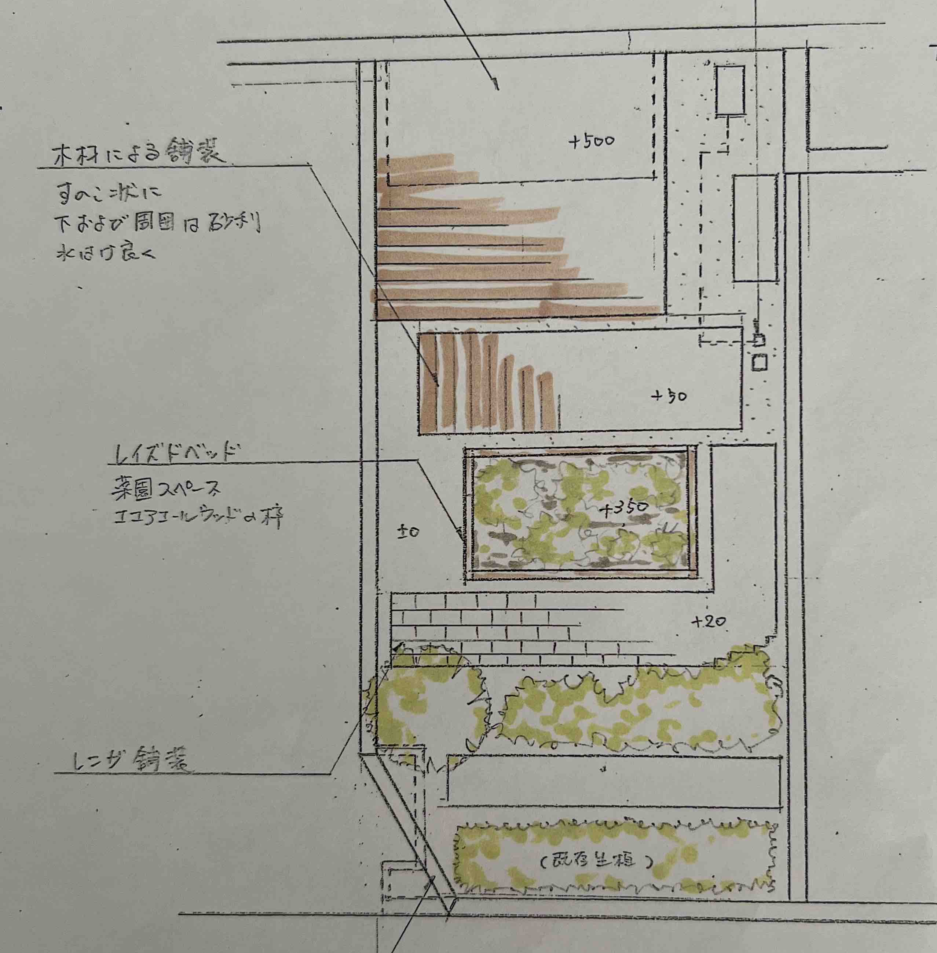
駐車スペース
道路側

＜承認案件４＞ 月次予算決算対比表及び口座残高の四半期報告の件

本対比表は管理組合の事業運営において予算執行管理が重要であることから、一般的に管理組合の決算で使用されているフォーマットである「予算決算対比表」を使って四半期（３ヶ月毎）に報告を行いたいと考えます。管理組合の事業活動について理事・監事以外の組合員の方々にもご認識とご理解をいただきたく報告をさせていただく所存です。
なお、短時間で簡単に作成できること、分かりやすく見やすいことを心がけた関係で総括的であり概要となりますことをご容赦ください。本四半期報告についてご承認をお願いします。
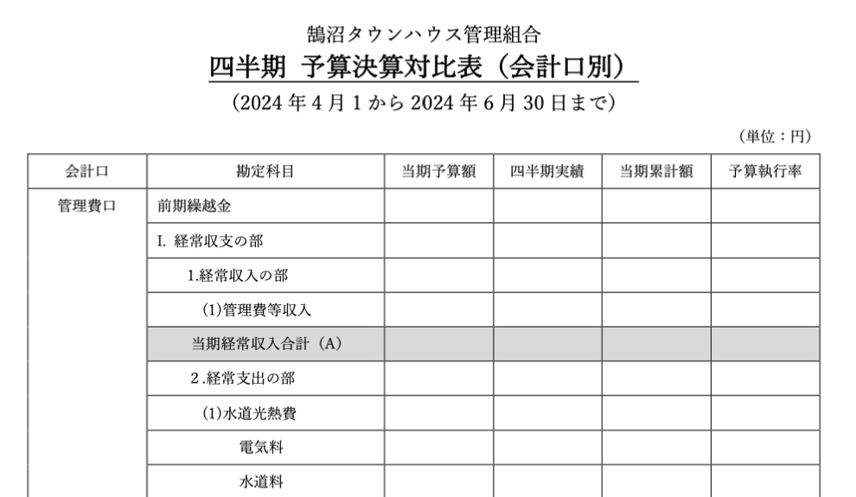

中略

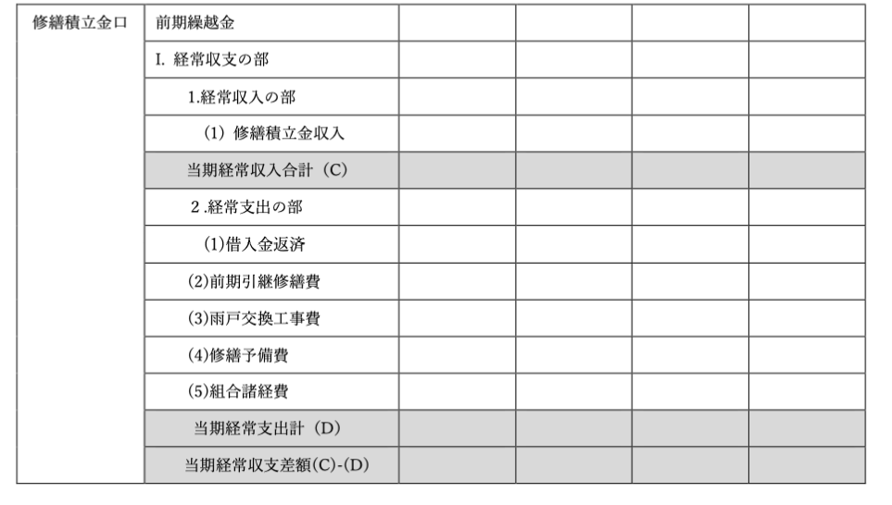
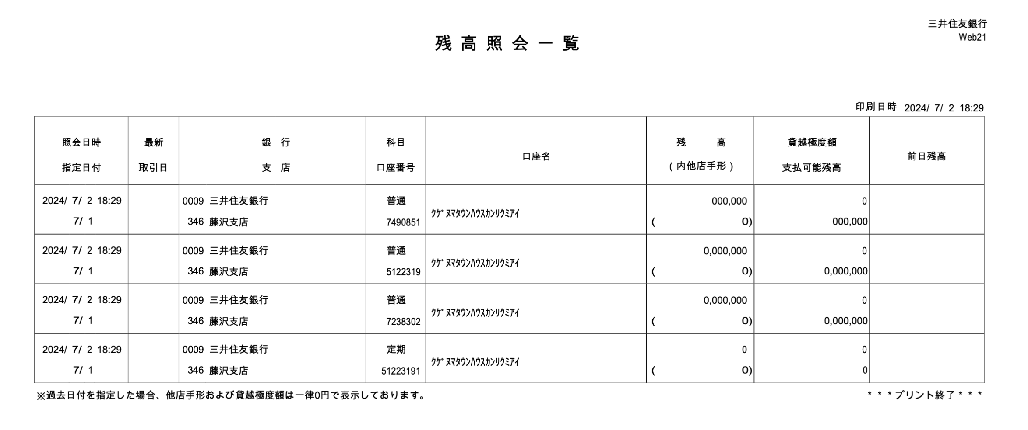

（以上、第１回臨時総会議案書 以下余白）

